자료배포 | 2015.06.02
보도요청 | 배포 이후
문의 | 한승우 과장 T: 02 410 9056 / M: 010 4272 1879  최우진 대리 T: 02 410 0416 / M: 010 2365 0005  장은령 팀원 T: 02 410 0411 / M: 010 7372 2451 | Email:  pa@hanmi.co.kr

한미약품 HM61713, 우수한 종양감소 효과 확인
<내성표적 폐암신약>

미국 임상종양학회(ASCO)에서 1/2상 중간결과 발표
내성폐암 환자 대상 800mg 투약…54.8% 종양감소

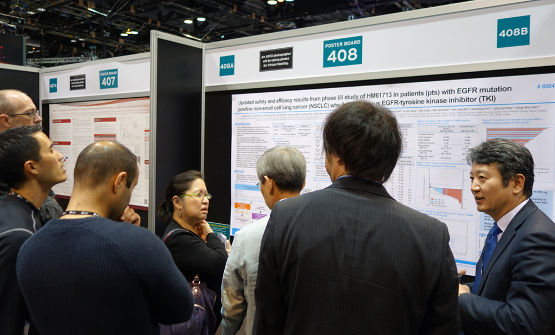
<사진> 한미약품이 지난 달 29일부터 6월 2일까지 미국 시카고에서 열린 제51회 ASCO에서
HM61713의 1/2상 중간결과를 발표했다.

한미약품이 개발 중인 내성표적 폐암신약 HM61713의 종양감소 효과가 54.8%인 것으로 1/2상 중간결과 확인됐다.

한미약품(대표이사 이관순, www.hanmi.co.kr)은 지난 달 29일부터 6월 2일까지 미국 시카고에서 열린 제51회 미국임상종양학회(이하 ASCO)에서 HM61713의 1/2상 중간결과를 발표했다.

HM61713은 암세포 성장에 관여하는 신호전달 물질인 EGFR 돌연변이만을 선택적으로 억제하는 내성표적 폐암신약으로, 기존 치료제(이레사 및 타세바) 투약 후 나타나는 내성 및 부작용을 극복한 3세대 폐암치료제이다.

이번 학회에서 한미약품은 내성 폐암환자 195명을 대상으로 서울대병원 등 국내 16개 기관에서 진행한 임상 1/2상 결과를 포스터로 발표했다.

결과에 따르면, HM61713 800mg을 1일 1회(QD) 투여한 결과 기존 EGFR TKI 치료에 내성을 보인 T790M 돌연변이 양성 폐암환자 62명 중 95.2%인 59명에서 질환조절 효과가 있었으며 이중 54.8%인 34명은 실질적으로 종양이 감소됐다. 지난 해 열린 ASCO에서는 HM61713 300mg을 1일 1회 투여한 국내 1/2상 결과가 구연발표 된 바 있다.

HM61713은 현재 내성 폐암환자를 대상으로 한 다국가 2상 임상시험과 함께 1차 치료제 가능성을 확인하는 국내 2상 임상시험을 동시에 진행하고 있다.

한미약품 임상팀 정진아 이사는 "이번 임상을 통해 HM61713의 적정용량에서의 종양감소 효과를 확인할 수 있었다”며 “내성폐암으로 고통받는 환자들에게 새로운 치료기회를 제공하기 위해 임상개발에 최선을 다하겠다”고 말했다.

|용어설명|

EGFR TKI (상피세포성장인자수용체 티로신키나제 억제제) : 암세포의 성장, 분화 및 생존에는 신호전달 경로의 활성화가 중요한 역할을 하는데, 티로신키나제(tyrosine kinase)는 이 신호전달경로를 활성화시키는 중요한 매개 효소이다. EGFR TKI는 상피세포성장인자수용체에 활성화되는 티로신키나제를 선택적으로 억제해 암세포의 생존, 증식, 전이를 막는 약물을 일컫는다.

T790M : 기존 항암제(EGFR TKI)에 내성을 일으키는 특정 단백질 변이를 말한다.

<끝>

